**共青团西华大学**

**大健康管理学院委员会文件**

健团字【2022】02号

**关于2021年度大健康管理学院优秀志愿者名单公示**

各团支部：

根据共青团西华大学委员办公室《关于组织开展2021年度西华大学志愿服务先进典型评选表彰的通知》的文件精神，依据推荐条件，经志愿者自愿申报，学院选拔，现将2021年度大健康管理学院优秀志愿者名单公示如下：

黎雪梅 刘 旭 刘馨雨 杨 思

杨清逸 张洪瑛 郑思雨 蒲艳丽

按照要求，公示时间为2月17日至21日（5个工作日）。如有异议，请联系：余梦玲 028-87387367

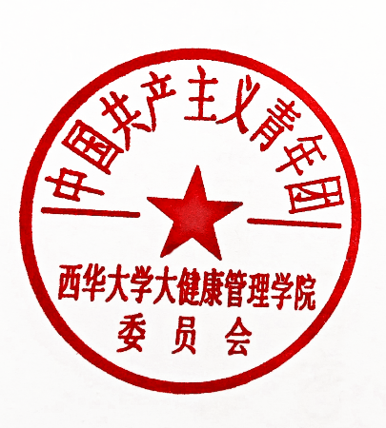

共青团西华大学大健康管理学院委员会

2022年2月17日